auto
类型指示符，便于推导类型
“泛型”,让代码更简洁、方便
auto i = 3.0; //必须初始化，不然如何推导类型
// auto* 、auto&
// 可结合const、volatile限制
Tips：
auto label1 = static_cast<Label*>( getChildByTag(kTagBitmapAtlas1) );
有时候，标出返回值类型，是为了更好地阅读。

decltype
（operator） 自动化推导类型, 需给定 操作对象

final/override
虚函数的后置修饰符 （在const之后）
final表明不能被重写, override 重写检查

初始化列表
容器的初始化，对于自定义类型 亦可用 {}

枚举类enum class 类型安全
同类事物的集合, 建立数值与名字的对应
1 强作用域 2 限制隐式转换 3 可指定底层类型
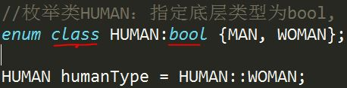

基于范围的for
适用情况：数组 + 带begin(), end()迭代器的容器（STL）【范围有界】
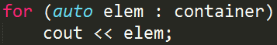

nullptr
0 → NULL → nullptr （字面值0的二义性问题）
细节： C允许void*的隐式转换，而C++不允许，地址类型必须匹配
(void*)0 nullptr_t 0

lambda匿名函数（λ演算） Functional Programming
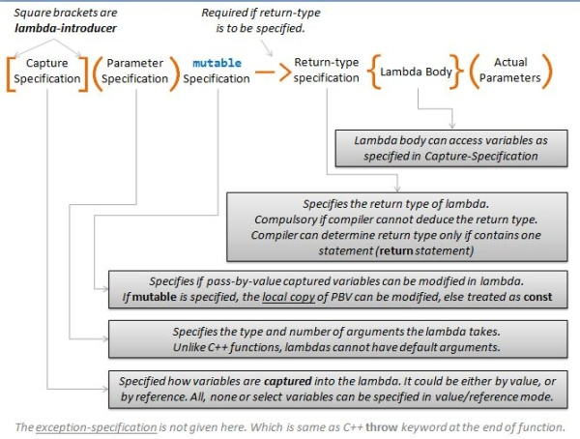
捕获列表Capture：不传参数，直接在父作用域的上下文取数据
= pass-by-value
& pass-by-reference
(空) 不捕获
mutable：取消const修饰
actual parameters：当场调用

Example
//普通函数的改写
//上下文捕获 且 直接调用，引用传递a、其他变量值传递
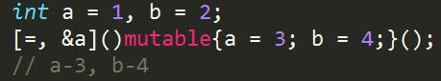
应用
回调函数（局部函数）、仿函数
std::bind
函数的参数进行修饰加工，生成新的函数，类型std::function
std::placeholders::_1 递增
【类的成员函数，需要this作为第一个参数】
std::function
表示函数的一种类型，类型安全。
兼容： 函数地址、lambda表达式、函数对象
std::function<int(float)> lambda = [](float x){return 2;}; // lambda expression

无序容器
HashTable的支持。 <unsorted_map>、<unsorted_set>
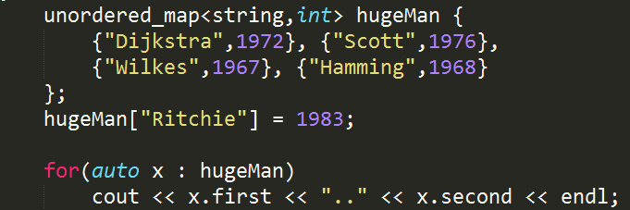

允许 显式类型转换操作符 的重载
